关于给gat562添加传感器的教程（以温湿度传感器为例）

1.传感器选择
传感器 | 测量种类 | 价格 | 特点
bme280 | 气压、温度、湿度 | 10-11元 | 稍贵
bmp280 | 气压、温度 | 1-2元 | 无湿度
bme680 | VOC(挥发性有机物)、温度、湿度、气压 | 30元 | 死贵，但是有voc，按需购买
ath20+bmp280 | 气压、温度、湿度 | 2-3元 | 功耗稍高（毕竟是俩传感器一起干活嘛）
Shtc3 | 温度、湿度 | 7元 | 无气压
价格仅做参考。
需注意，温湿度传感器相对容易因焊接温度损坏，例如bme280，建议焊接温度300度、3s以内。如焊接后发现湿度不准，可进行再水化，即放置于温度25度、湿度大于40%的环境中大于5天。如发现温度不准，大概率寄了，请更换传感器再进行尝试。所以建议对自己焊接能力不自信的朋友多买几个（我焊坏了三个bme280……）。

2.焊接
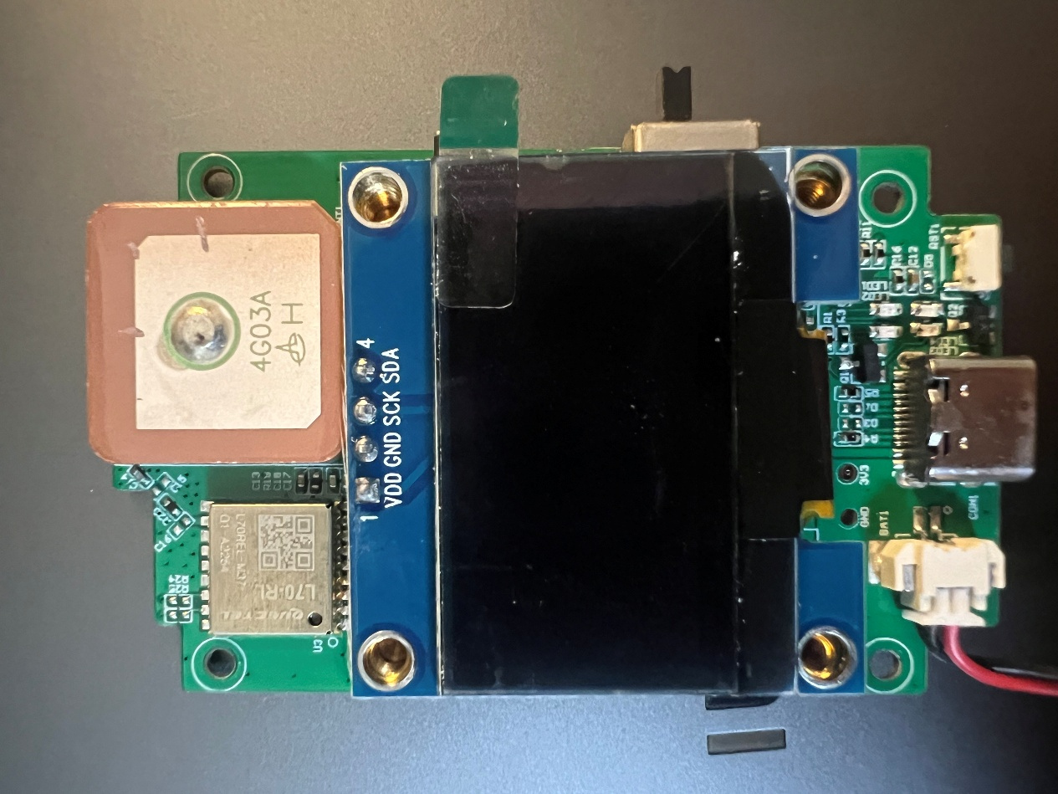gat562正面图（由陈希提供）
传感器是通过i2c连接到设备，打开后盖四个螺丝，能清楚看到用于连接屏幕的四个焊点，屏幕是通过i2c连接的。因为i2c接口可以通过并联连接理论128个设备，因此我们将传感器并联到屏幕的焊点上即可。
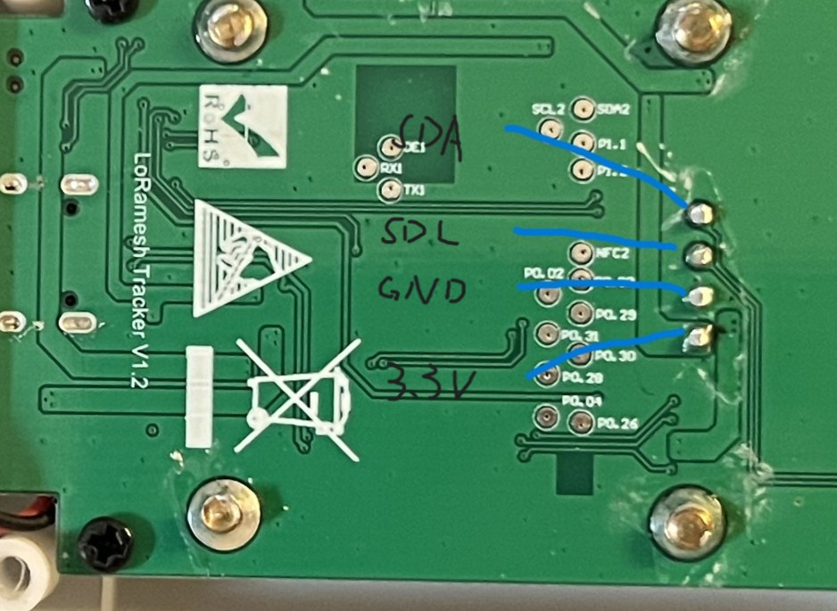（gat562背面焊点示意图 由陈曦提供）
将焊点与传感器焊点一一对应并且用导线焊接，并将底部站在gat562的电路板上
（请用不留残胶的胶带将传感器探头贴住，防止助焊剂的烟雾损伤探头。）
如图所示：
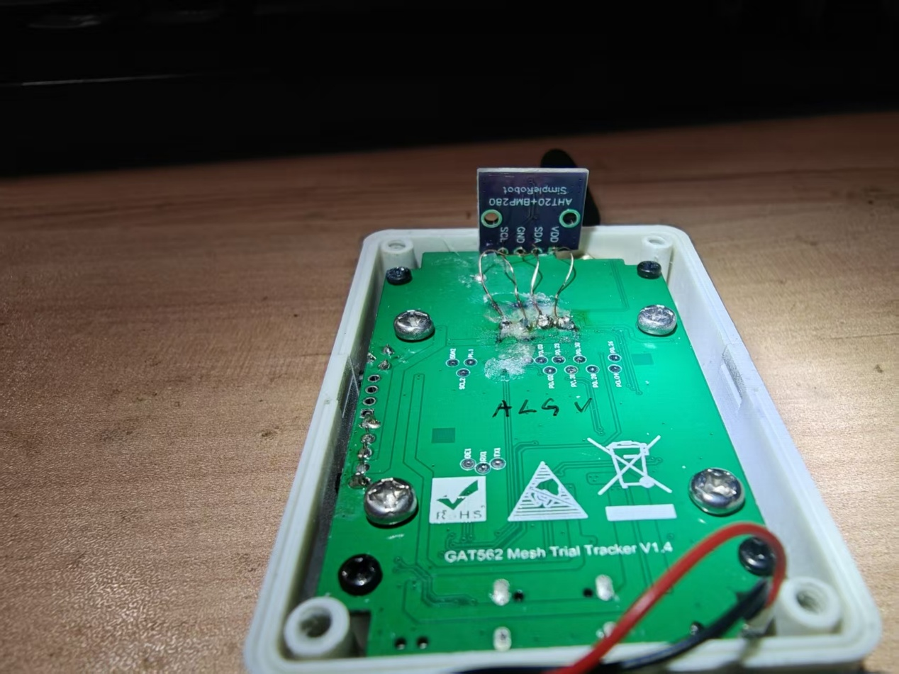（由本人提供）
此外，部分传感器高度过高，如ath20+bmp280。可沿焊点剪开以降低高度。
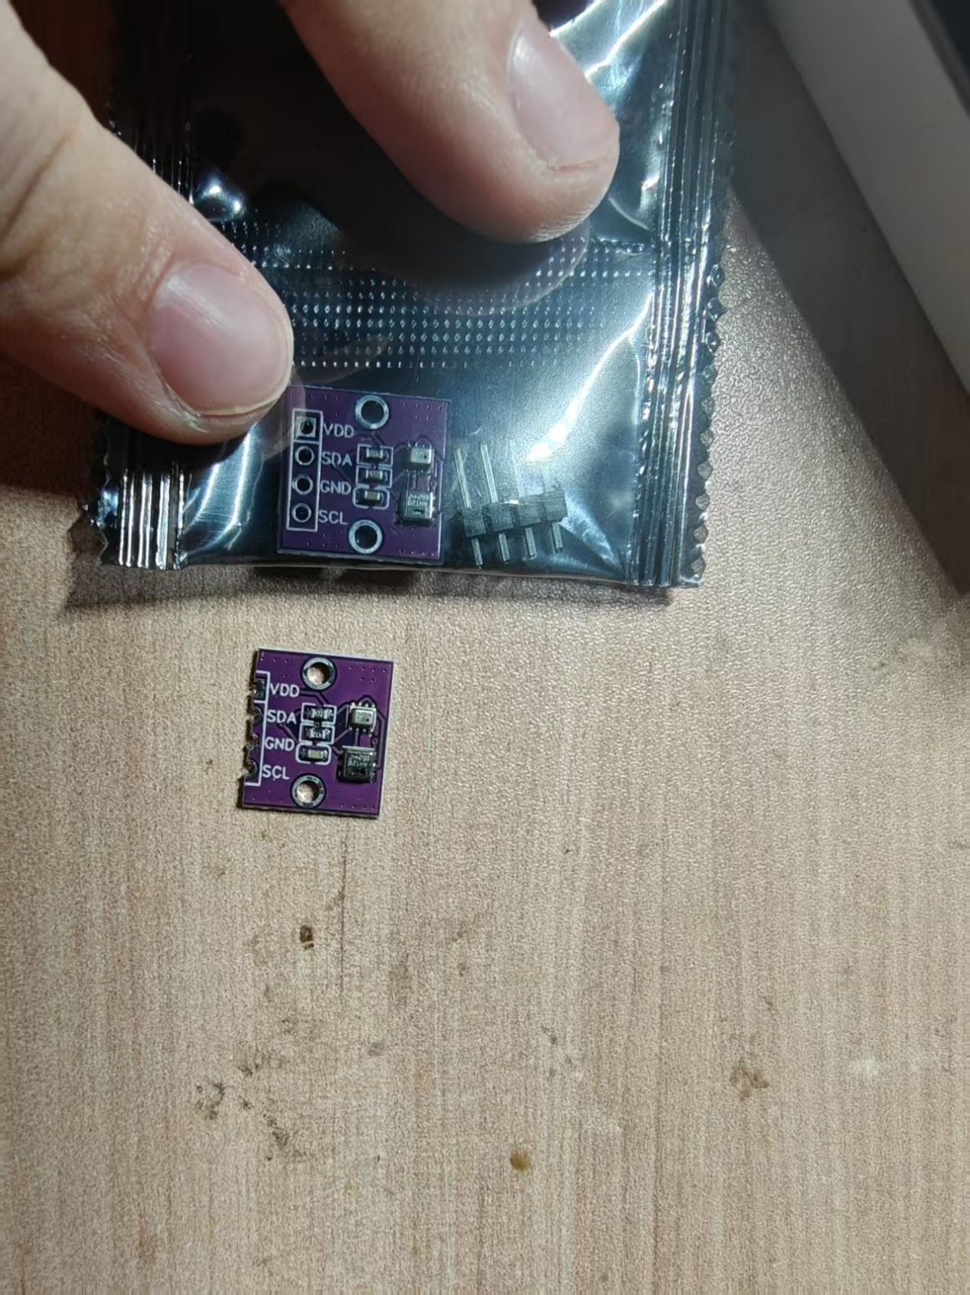（由本人提供）
3.打洞
在后盖上方打洞以使得内外空气流通。
（注.建议尽量多打几个，否则外界环境变化过快时传感器测得数据会有较大延迟。
可以在孔的位置贴上防水透气膜。）
（警告！小心用力，别钻到电池了！！！）

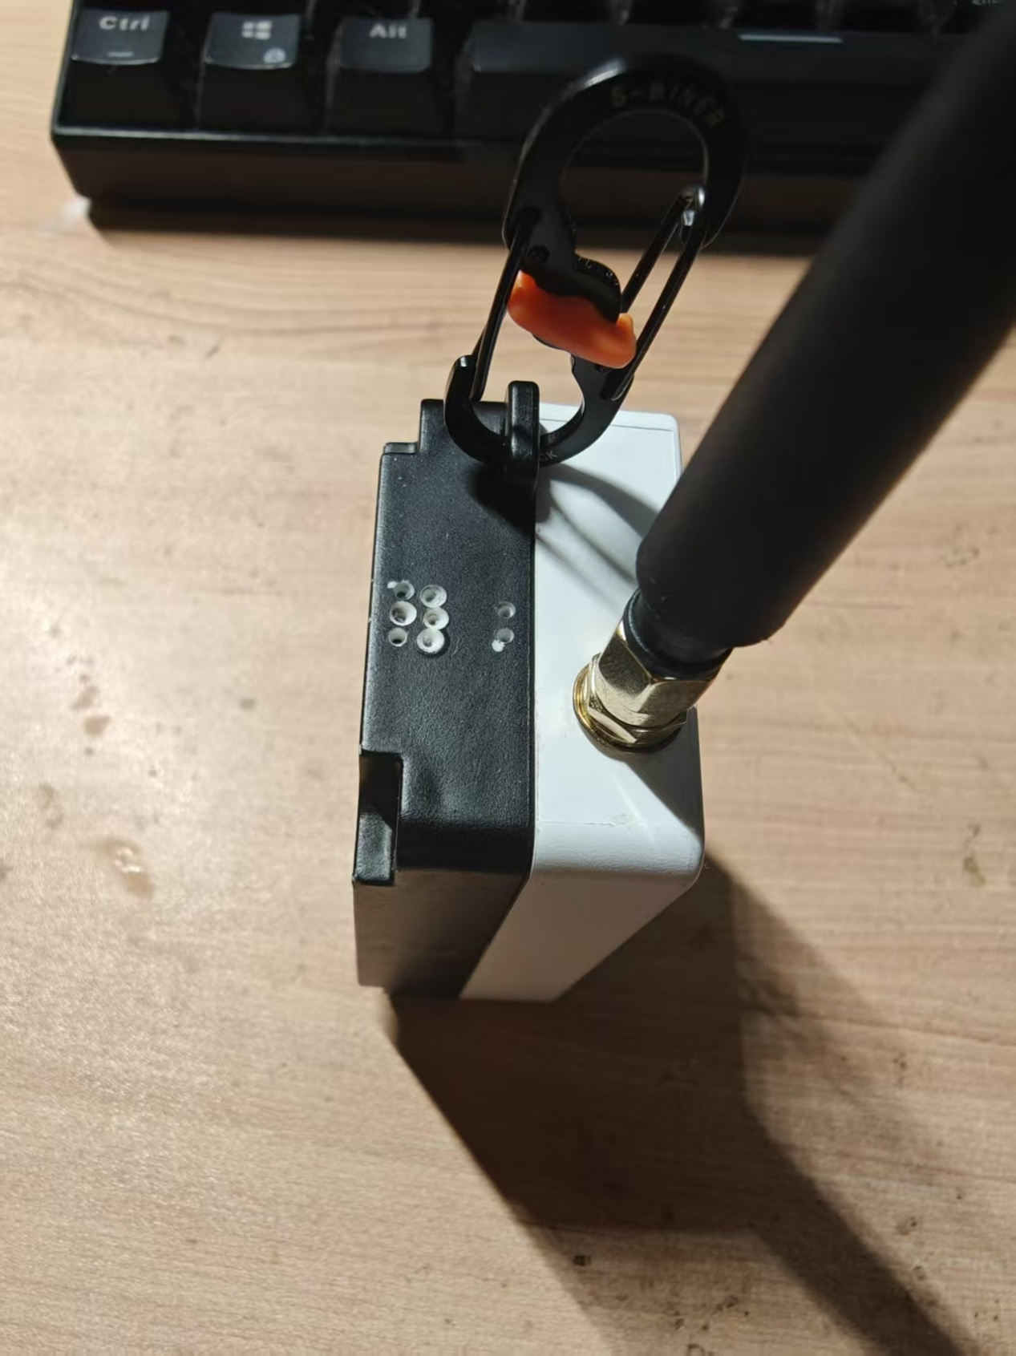
由本人提供

4测试（以安卓为例）
手机app连接设备，点击齿轮图标，下滑在模块设定中找到遥测选项，进入后开启环境计量模块，开启屏幕显示环境指标选项
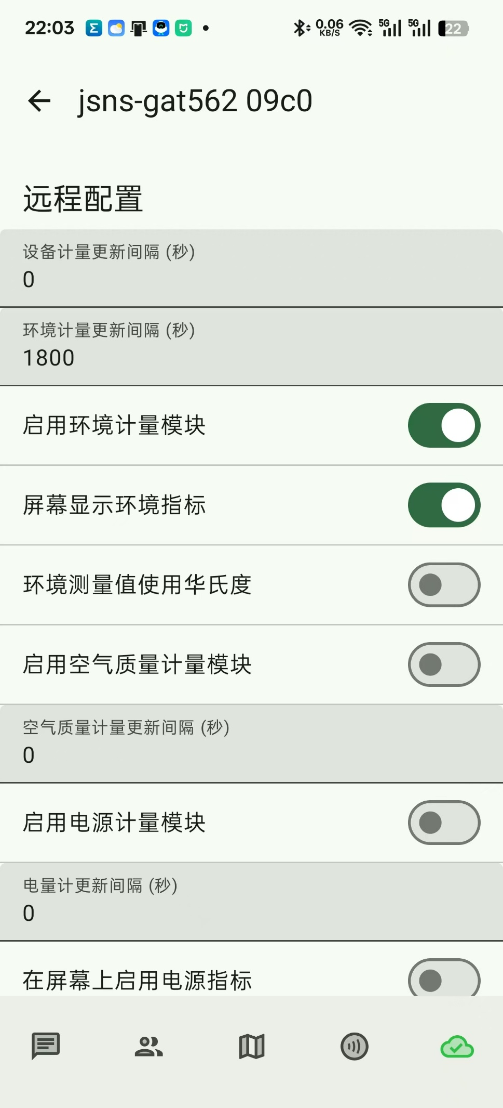
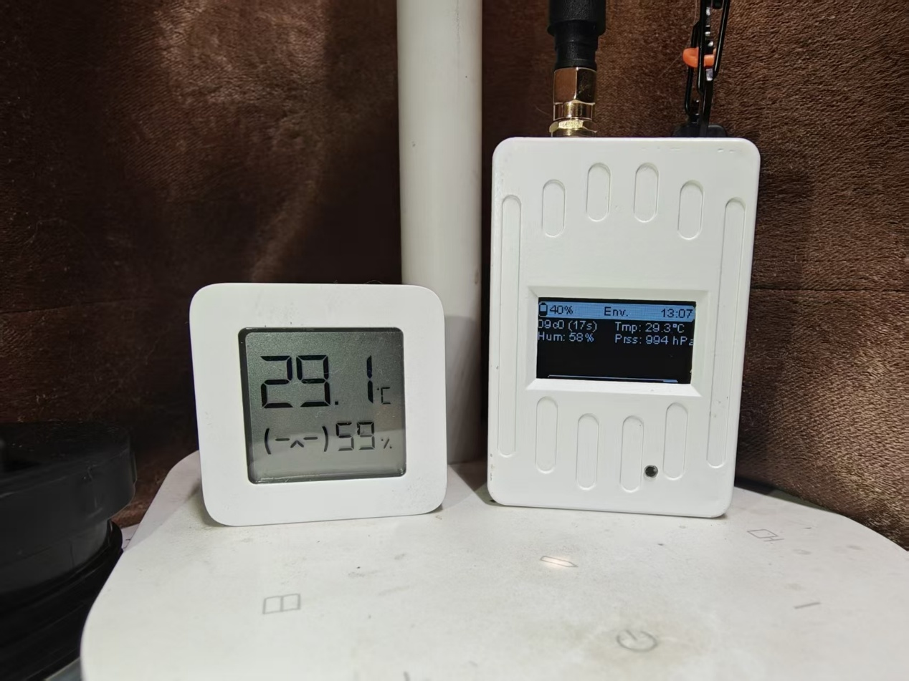
效果图（由本人提供）。
附录：
1.Meshtastic官方支持传感器名单
https://meshtastic.org/docs/configuration/module/telemetry/

